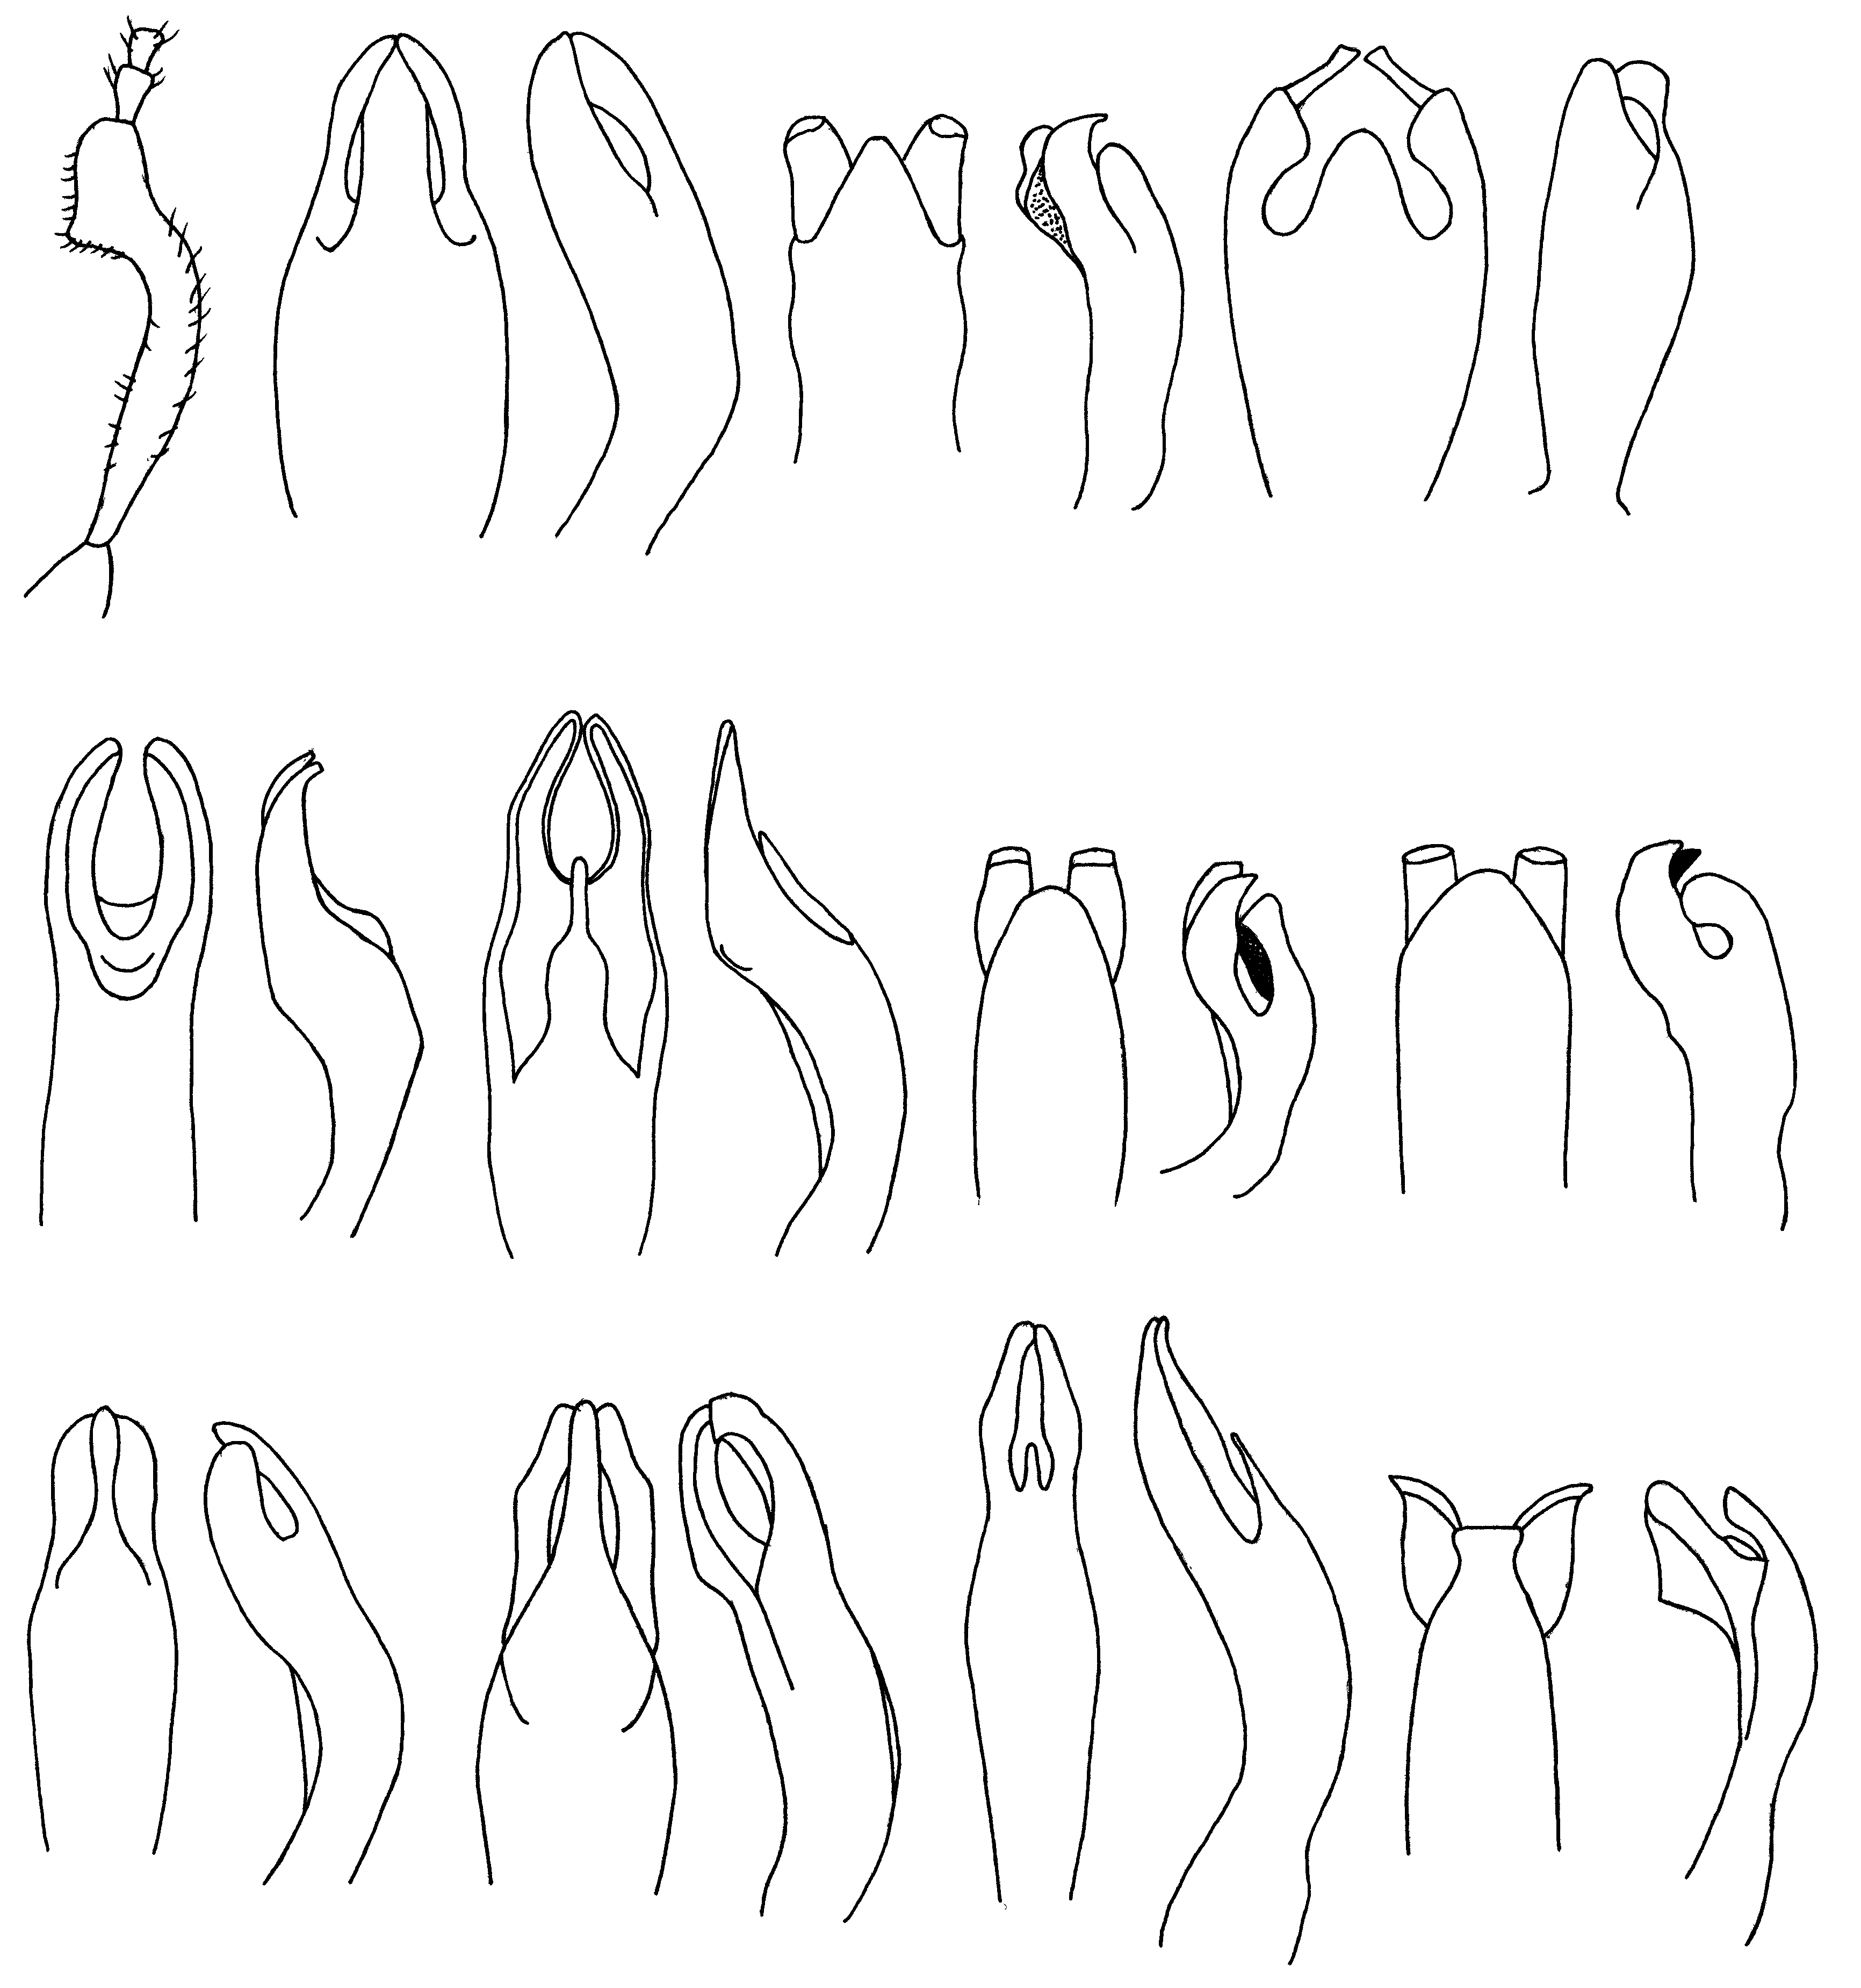
894
895
896
897
898
899
900
901
902
903
904
905
906
907
908
909
910
911
912
913
914
915
916
Рис.894-916. Cryptocephalus. Детали строения
C. populi Suffr.: 894 - голень передней ноги самца, 895, 896 - эдеагус; 897, 898 - С. planifrons Wse, эдеагус; 899, 900 - C. xanthus Jabl.-Khnzor., то же; 901, 902 - C. tschimganensis Wse., то же; 903, 904 - C. fedtschenkoi Jcbs., то же; 905, 906 - C. shabalinae Lop., то же; 907, 908 - C. fulvus Gze., то же; 909, 910 - C. macilentus Lop., то же; 911, 912 - C. dilutellus Jcbs., то же; 913, 914 - C. d. badakshanicus Lop., то же; 915, 916 - C. macellus Suffr., то же.

